

|  |  |  |  |  |
| --- | --- | --- | --- | --- |
|  |  |  |  |  |

OPFLIX

Documentação

Sumário

1. Resumo 2

Objetivos

1. Descrição do projeto 2

Resumo do projeto

1. Modelagem de Software 3

Modelo Lógico

Modelo Físico

Modelo Conceitual

Cronograma

1. Funcionalidades 6

Web

Mobile

1. Geral 7

Web

Como acessar o Swagger

Fazer deploy do projeto

Pacotes do Nuget que foram utilizados

Arquitetura do Projeto

Inicialização do programa

Ferramentas utilizadas

1. Protótipos 11

Web

Mobile

1. Front-End 12
2. Mobile 13
3. Arquitetura do Projeto 14
4. Referências 15

Links

Livros

Resumo

Objetivos

Este Documento tem como objetivo demonstrar todas as funcionalidades da plataforma OPFLIX.

Descrição do projeto

A OPFLIX tem como objetivo realizar a divulgação de novos lançamentos de filmes e series por ano.

Resumo do projeto

A OPFLIX tem a disponibilização de filmes e séries, suas categorias, plataformas disponíveis. Assim, cada usuário poderá realizar o filtro daqueles filmes e categorias que tem interesse, dentro da plataforma. E como item extra, poderá adicionar os que tem interesse, dentro de uma lista de filmes e séries favoritos.

Modelagem de Software

Esta sessão tende a demonstrar o que será desenvolvido no banco de dados e quais são as suas representações.

Modelo Lógico

O modelo lógico já leva em conta algumas limitações e implementa recursos como adequação de padrão e nomenclatura, define as [chaves primárias e estrangeiras](https://www.luis.blog.br/chave%20primaria-chave-estrangeira-e-candidata.aspx), normalização, integridade referencial, entre outras. Para o modelo lógico deve ser criado levando em conta os exemplos de modelagem de dados criados no modelo conceitual

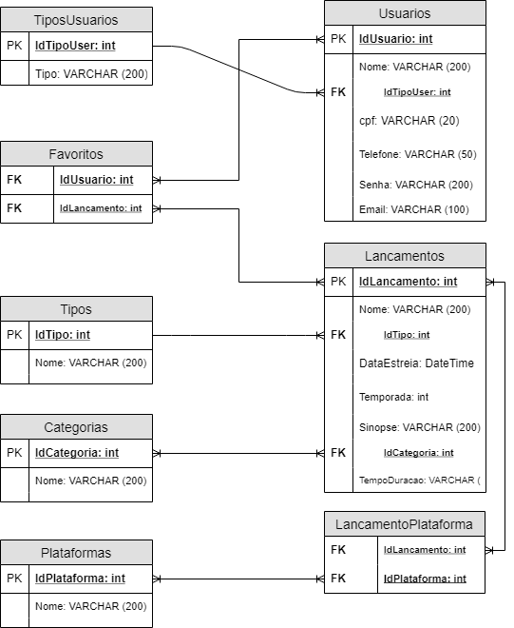

Modelo Físico

No modelo físico fazemos a modelagem física do modelo de banco de dados. Neste caso leva-se em conta as limitações impostas pelo SGBD escolhido e deve ser criado sempre com base nos exemplos de modelagem de dados produzidos no item anterior, modelo lógico. 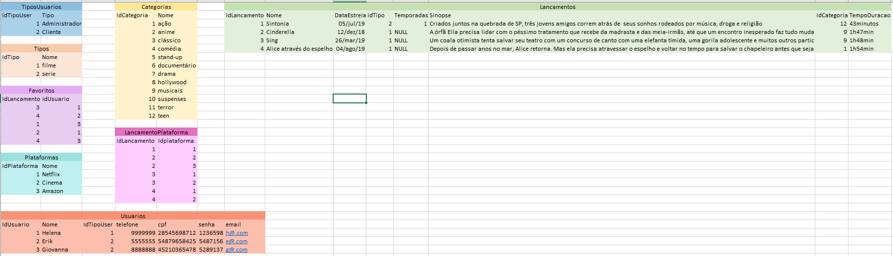

Modelo Conceitual

A modelagem conceitual baseia-se no mais alto nível e deve ser usada para envolver o cliente, pois o foco aqui é discutir os aspectos do negócio do cliente e não da tecnologia. Os exemplos de modelagem de dados vistos pelo modelo conceitual são mais fáceis de compreender, já que não há limitações ou aplicação de tecnologia específica. O diagrama de dados que deve ser construído aqui é o [Diagrama de Entidade e Relacionamento](https://www.luis.blog.br/modelo-de-entidade-e-relacionamento-mer/), onde deverão ser identificados todas as entidades e os relacionamentos entre elas. Este diagrama é a chave para a compreensão do modelo conceitual de dados.

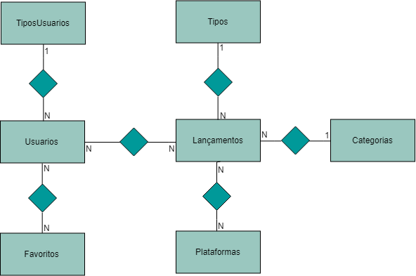

Cronograma

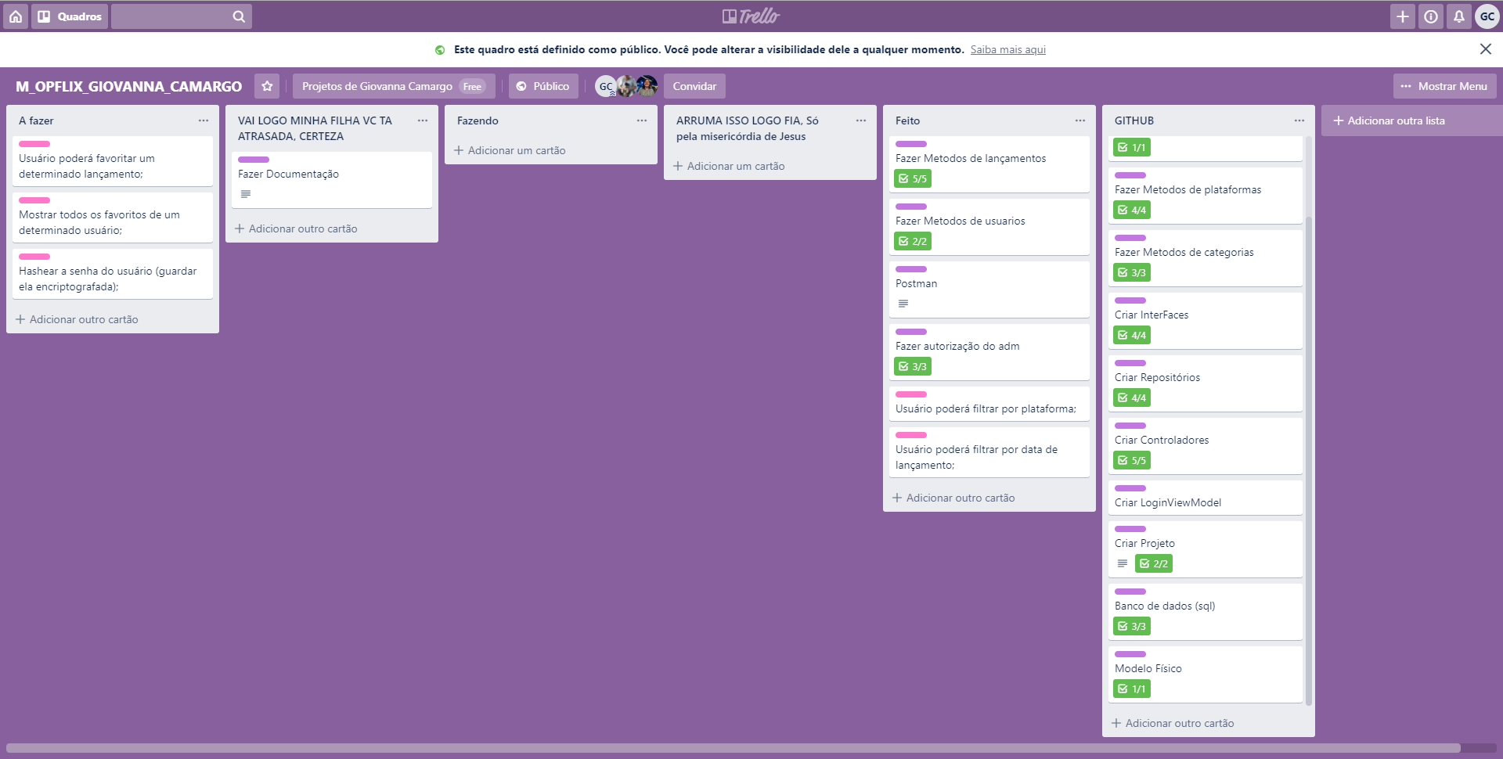

<https://trello.com/b/f3WZ6WK8/mopflixgiovannacamargo>

Funcionalidades

Web

As funcionalidades da aplicação pra web são as seguintes:

1. O administrador poderá cadastrar qualquer tipo de usuário (administrador ou cliente), também poderá listar os usuários cadastrados;
2. O administrador poderá cadastrar qualquer tipo de usuário (administrador ou cliente), também poderá listar os usuários cadastrados;
3. O administrador poderá cadastrar plataformas (contendo nome e mídia), poderá também listar e atualizar;
4. O administrador poderá cadastrar categoria (contendo nome), poderá também listar e atualizar;
5. O administrador poderá cadastrar o lançamento de um filme/série (contendo título, uma pequena sinopse, a categoria vinculada, tempo de duração, se é filme ou série e a data do primeiro lançamento daquele item), também poderá listar, atualizar, deletar, filtrar por data de lançamento e filtrar por nome da plataforma;
6. O cliente poderá visualizar todos os lançamentos publicados;
7. O cliente poderá selecionar por data de lançamento, ou por nome da plataforma;
8. O cliente poderá favoritar um filme/série, visualizar os lançamentos por ele favoritados e se desejar deixar de favoritar um lançamento.

Mobile

As funcionalidades da aplicação para mobile são:

1. O cliente poderá visualizar todos os lançamentos publicados;
2. O cliente poderá selecionar por data de lançamento, ou por nome da plataforma;
3. O cliente poderá favoritar um filme/série, visualizar os lançamentos por ele favoritados e se desejar deixar de favoritar um lançamento.

Geral

Web

Como acessar o Swagger

1. Acesse o projeto “Senai.OpFlix.WebApi” no Visual Studio;
2. Execute o projeto clicando no botão:



1. Após a compilação, abra seu navegador e insira o seguinte endereço na barra de pesquisa: http://localhost:5000/swagger
2. Após abrir a página do Swagger, você conseguira visualizar todos os métodos do programa (end-points), suas funcionalidades e como testá-los.

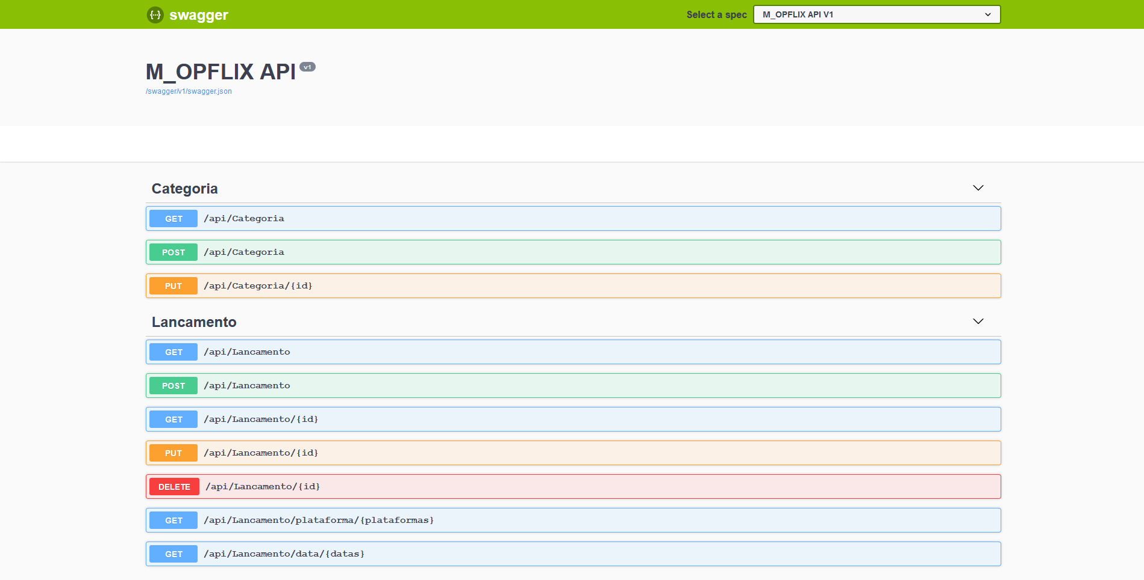

__________________________________________________________________________________________

Fazer deploy do projeto

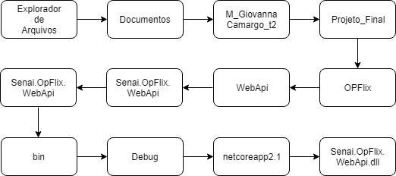

**Como exportar e importar o postman em outra máquina**

Exportar:

1. Abra o aplicativo “Postman” em seu desktop;
2. Na pasta “Senai.OpFlix”, clique nos três pontos:



1. Selecionar a opção “Export” na coleção “Collection v2.1”;
2. Colocar o nome e o local desejado para salvar;
3. Após isso, o projeto já está exportado para seus arquivos.

Importar

1. Abra o aplicativo “Postman” em seu desktop;
2. 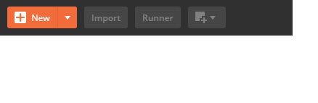Clique no botão “Import” presente no menu:
3. 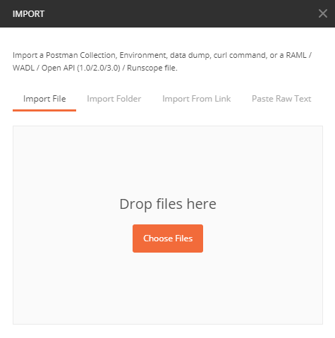Selecione a opção “Import File” e clique no botão “Choose Files”:
4. Selecione o arquivo “Postman”, presente na pasta “M_GiovannaCamargo_t2/Projeto_Final”;



1. Todos os arquivos estarão presentes na pasta “Senai.OpFlix”;

__________________________________________________________________________________________

Pacotes do Nuget que foram utilizados

* Microsoft.EntityFrameworkCore.SqlServer 2.1.11
* Microsoft.EntityFrameworkCore.SqlServer.Design 1.1.6
* Microsoft.EntityFrameworkCore.Tools 2.1.11
* Microsoft.AspNetCore.Authentication.JwtBearer 2.1.1
* System.IdentityModel.Tokens.Jwt 5.5.0
* Swashbuckle.AspNetCore 4.0.1
* System.Data.SqlClient 4.6.1

__________________________________________________________________________________________

Arquitetura do Projeto

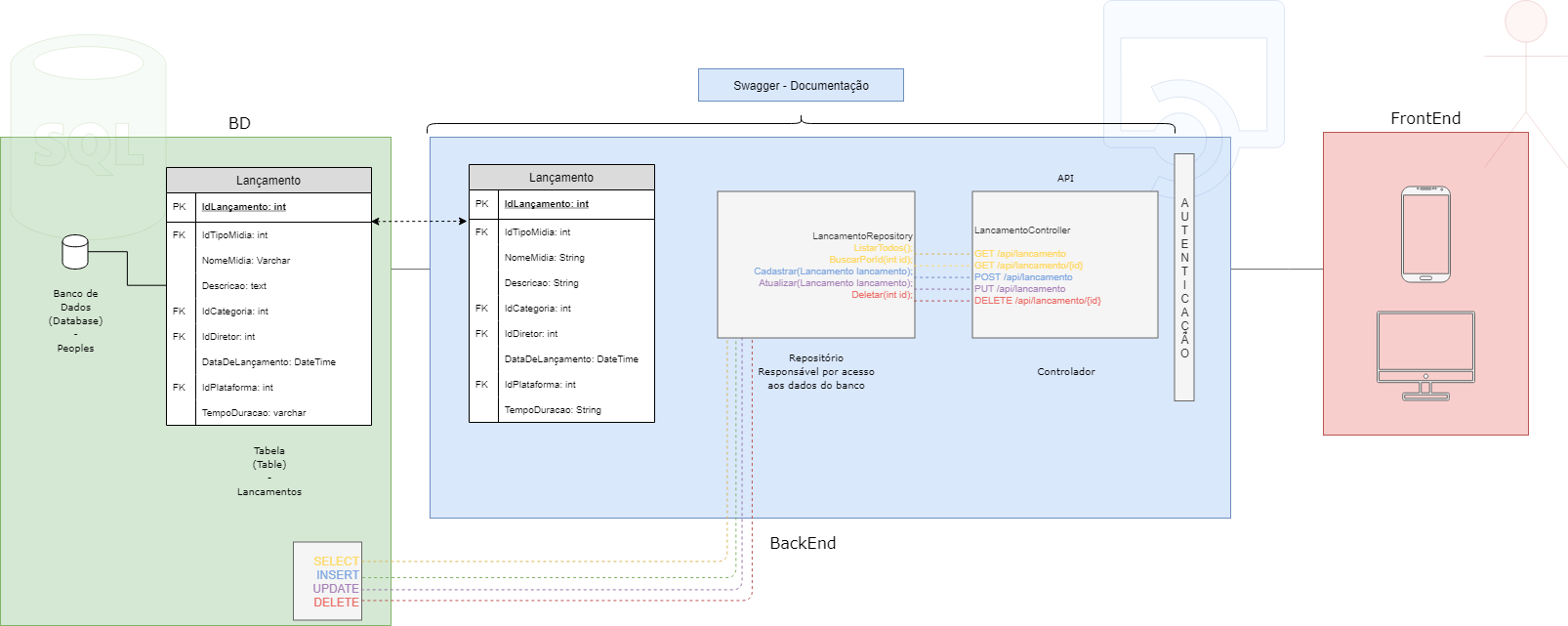

__________________________________________________________________________________________

Inicialização do programa

Banco de Dados

Primeiramente acesse esse link do GitHub [github.com/camargogigi/M_GiovannaCamargo_t2/tree/master/ Projeto_Final/OPFlix](https://github.com/camargogigi/M_GiovannaCamargo_t2/tree/master/Projeto_Final/OPFlix) e clone esse repositório na sua máquina. O presente arquivo será enviado junto a cinco pastas que dizem respeito aos arquivos do projeto, clicando na pasta BancoDeDados será apresentados um único arquivo SQL - BANCODEDADOS_OPFLIX. Os arquivos SQL são uma espécie de roteiro de criação que deve ser reproduzido no programa para computador Microsoft SQL Server Management Studio 18. Dentro do arquivo é subdividido em três partes que devem ser executadas na seguinte ordem:

1° M_01_GiovannaCamargo_DDL;

2° M_02_GiovannaCamargo_DML;

3° M_03_GiovannaCamargo_DQL.

Para executar, abra o programa descrito acima e pressione o botão do teclado “F5. O banco de dados já está pronto.

Aplicação API

É necessário, primeiramente, que o programa Visual Studio 2017 esteja instalado na máquina. Para executar a aplicação abra a pasta M_GiovannaCamargo_t2/ProjetoFinal/OpFlix/WebApi/Senai.OpFlix.WebApi e clique duas vezes no arquivo “Senai.OpFlix.WebApi”. O arquivo será iniciado no programa descrito acima. Para iniciar as funcionalidades basta clicar no botão que aparecerá na aplicação:

Ao executar, uma aba do seu navegador padrão abrirá instantaneamente com a seguinte URL “http://localhost:5000”. Desse modo, a aplicação já estará funcionando.

Ferramentas utilizadas

* Microsoft Visual Studio 2017
* Microsoft SQL Server Management Studio 18
* Postman
* Navegador de Web
* Swagger
* Jwt.io
* Trello
* GitHub

Protótipos

Web

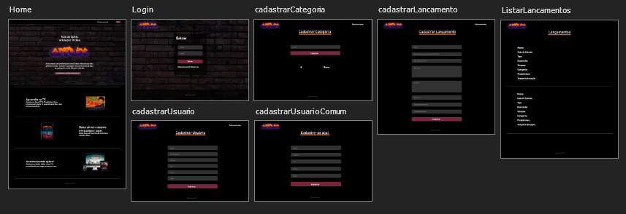

Mobile

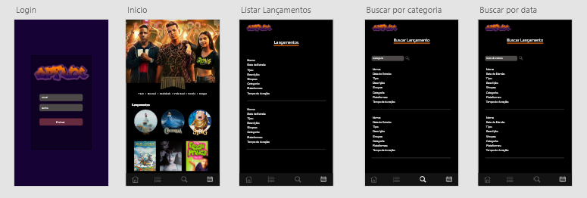

Front-End

Mobile

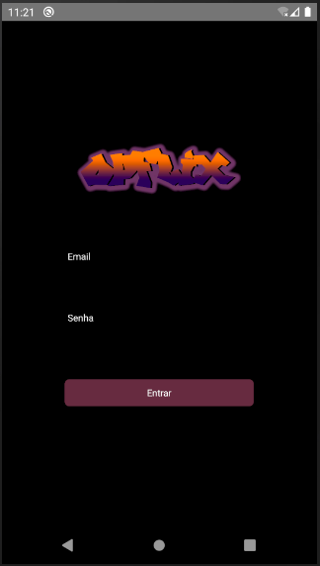 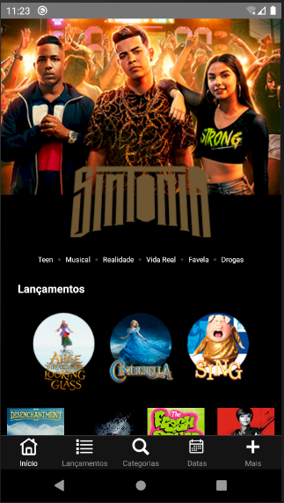 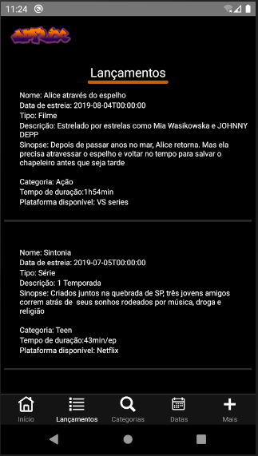

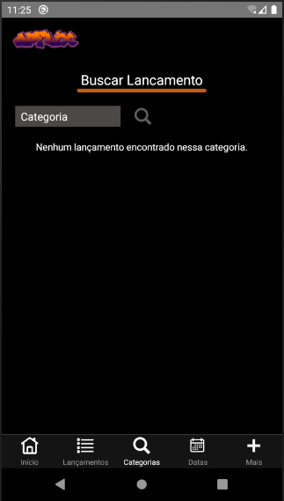 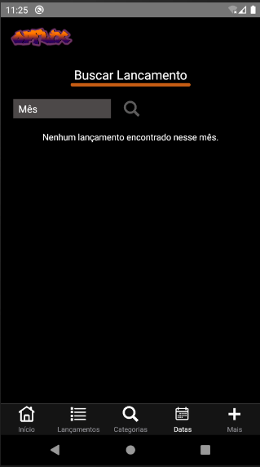 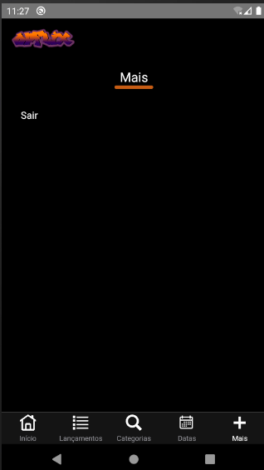

Arquitetura do Projeto

Referências

Links

<https://www.luis.blog.br/modelagem-de-dados-modelo-conceitual-modelo-logico-e-fisico.html>

Livros